**Guía de Estudio Semana 12**

1. A partir de la transformada de Fourier deduzca la transformada de Laplace.

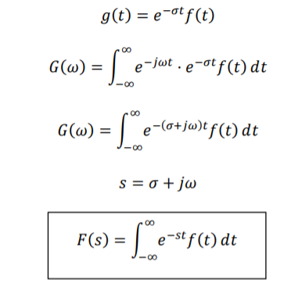

1. A partir de la transformada inversa de Fourier deduzca la transformada inversa de Laplace.

Previamente se había definido la transformada inversa de Fourier, de modo que:

$$x\left(t\right)=\frac{1}{2π}\int_{-∞}^{∞}{e^{jωt}X\left(jω\right)dω}$$

Considerando nuevamente la adición de la componente real de frecuencia $σ$, se consigue:

$$x\left(t\right)=\frac{1}{2π}\int_{-∞}^{∞}{e^{jωt}X}\left(σ+jω\right)dω$$

$$⟹e^{-σt}x\left(t\right)=\frac{1}{2π}\int_{-∞}^{∞}{e^{jωt}X\left(σ+jω\right)dω}$$

Considerando $s=σ+jω$, y por ende $ds=jdω⟹dω=\frac{ds}{j}$, es posible sustituir y conseguir:

$$x\left(t\right)=\frac{1}{2πj}\int_{σ_{0}-j∞}^{σ_{0}+jω}{X\left(s\right)e^{st}ds}$$

Lo cual corresponde a la transformada inversa de Laplace, también conocida como la fórmula integral de Bromwich.

1. Explique, ¿qué es la transformada bilateral de Laplace, y qué es lo que marca la diferencia respecto de la transformada de Fourier?

La transformada bilateral de Laplace se refiere a la expresión obtenida en la pregunta 1, de la forma:

$$X\left(s\right)=\int_{-∞}^{∞}{x\left(t\right)e^{-st}dt}$$

Su diferencia respecto de la transformada de Fourier consiste en la consideración de una componente real para la frecuencia, $σ$, y entonces se extiende la recta de frecuencias complejas $jω$ al plano $s=σ+jω$.

1. ¿Cuál es la ecuación que describe la transformada unilateral de Laplace.

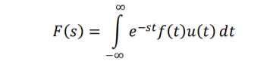

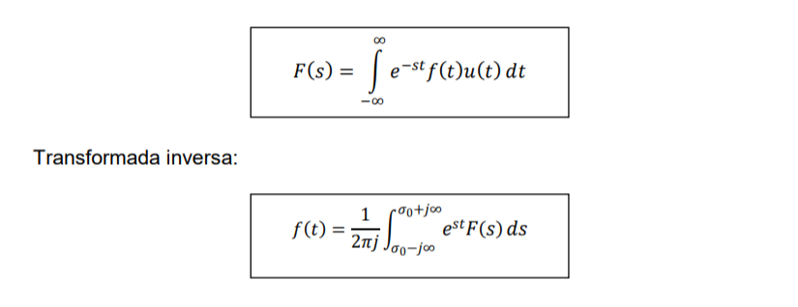

1. Analice $x\left(t\right)=e^{-at}u(t)$ aplicando la transformada de Fourier y la transformada de Laplace y compare los resultados. ¿Qué relación existe entre la transformada de Fourier y la transformada de Laplace?

Para la señal dada, se conoce que su transformada de Fourier es $F\left\{x\left(t\right)\right\}=\frac{1}{jω-a};a>0$. Luego, calculando su transformada de Laplace:

$$X\left(s\right)=\int_{-∞}^{∞}{e^{-at}u\left(t\right)e^{-st}dt}=\int_{0}^{∞}{e^{-\left(s+a\right)t}dt}$$

$$⟹X\left(σ+jω\right)=\int_{0}^{∞}{e^{-\left(σ+a\right)t}e^{-jωt}dt}=-\frac{e^{-\left(σ+a+jω\right)t}}{σ+a+jω}│\begin{matrix}∞ \\ \\ 0\end{matrix}=\frac{1}{σ+a+jω};σ>-a$$

$$⟹X\left(s\right)=\frac{1}{s+a};Re\left\{s\right\}>-a$$

De esta forma, se evidencia que la transformada de Laplace involucra la expresión algebraica en el dominio s, y además la región de convergencia en dicho plano, abreviada como ROC. De este modo, se observa la ROC para $X\left(s\right)$ en la Figura 1, y como incluye al eje $jω$, se cumple que la función $x\left(t\right)$ sí posee transformada de Fourier.

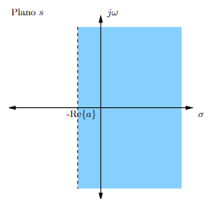

**Figura 1.** Región de convergencia para $X\left(s\right)$ (pregunta 5).

1. Ahora analice $x\left(t\right)={-e}^{-at}u(-t)$. ¿Qué sucede en este caso para ambas transformadas? (Analice la región de convergencia).

Para este caso, se tiene que la transformada de Laplace corresponde a:

$$X\left(s\right)=-\int_{-∞}^{∞}{e^{-at}e^{-st}u\left(-t\right)dt}==-\int_{-∞}^{0}{e^{-\left(s+a\right)t}dt}=\frac{e^{-\left(s+a\right)t}}{s+a}│\begin{matrix}0 \\ \\ -∞\end{matrix}$$

$$⟹X\left(s\right)=\frac{1}{s+a};Re\left\{s\right\}<-a$$

Luego, la ROC para este resultado se observa en la Figura 2.

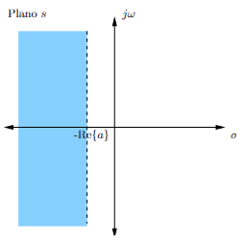

**Figura 2.** Región de convergencia para $X\left(s\right)$ (pregunta 6).

Cabe destacar que para este caso la ROC no incluye al eje $jω$, lo que implica que la transformada de Fourier para $x(t)$ en este caso no existe. De este modo, la región de convergencia puede interpretarse como el conjunto de puntos del plano $s=σ+jω$ para los cuales la transformada de Fourier de $x\left(t\right)e^{-σt}$ existe.

1. ¿Qué es la región de convergencia (ROC)?

La ROC de una función X(s) consiste en bandas paralelas al eje jω. Para transformadas racionales de Laplace la ROC no contiene ningún polo, esto debido a que la transformada no converge en los polos. Si x(t) es de duración finita y es completamente integrable, la ROC es el plano S.

1. ¿Cuáles son las restricciones específicas para las señales más típicas?
   1. Señal de duración finita, absolutamente integrable dentro del intervalo finito, entonces su ROC contiene todo el plano S
   2. Señal derecha, $x\left(t\right)=0 ∀t< t_{1}$, entonces ROC contiene al semiplano derecho de s a partir de cierto valor.
   3. Señal derecha, $x\left(t\right)=0 ∀t> t_{2}$, entonces ROC contiene al semiplano izquierdo de s a partir de cierto valor.
   4. Señal bilateral, se puede descomponer a una señal izquierda y derecha, por lo que la ROC corresponde a la intersección de cada uno. Si no tiene intersección la transformada de Laplace no existe.

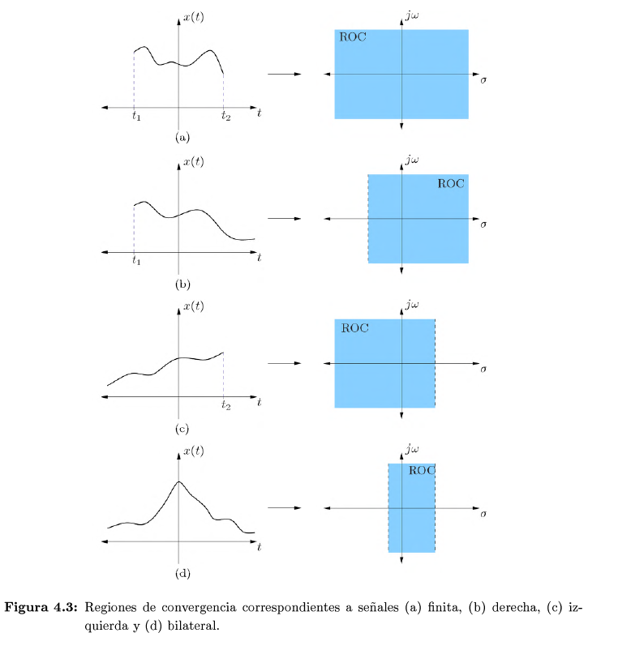

1. ¿Cómo se puede determinar la transformada inversa de Laplace?
   1. La definición principal:

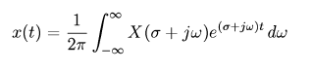

* 1. Método de inversión por integración

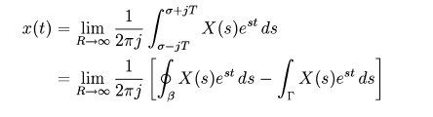

* 1. Método de series

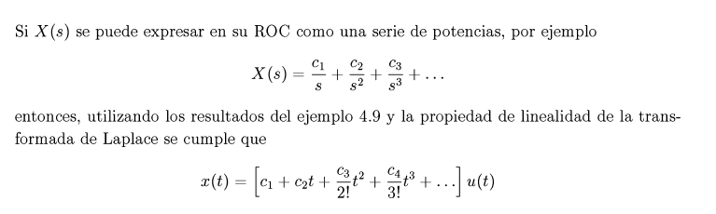

1. Encuentre la transformada inversa de Laplace para:

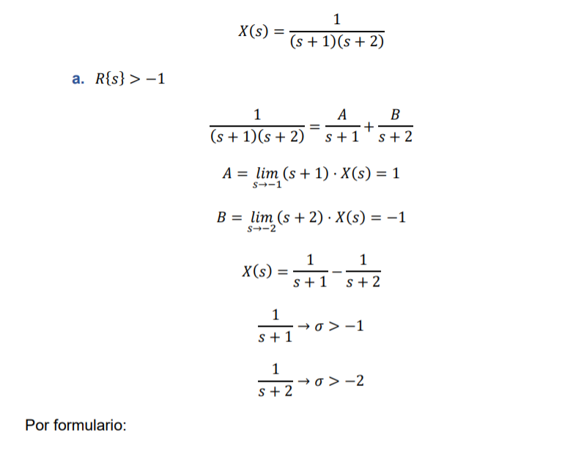

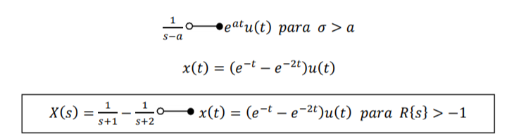

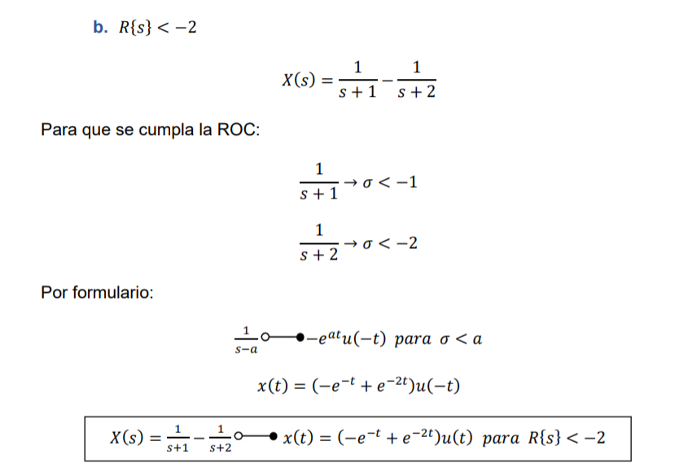

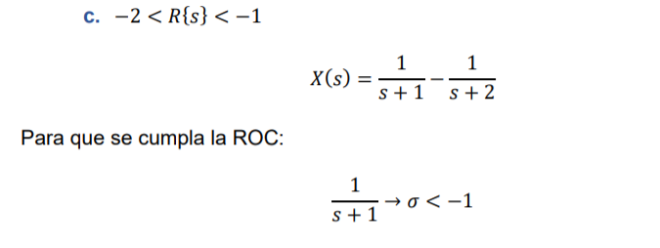

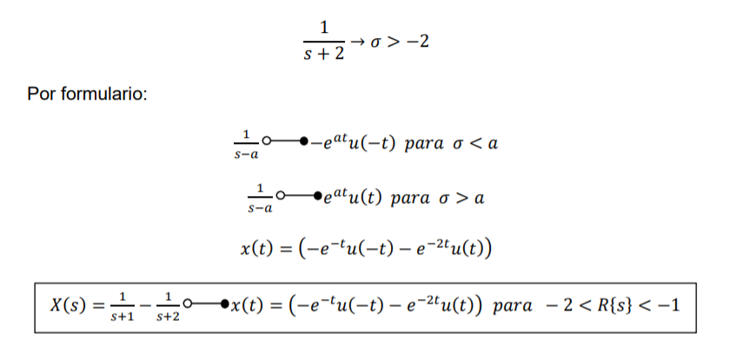

1. ¿Qué es un contorno de Bromwich?
   1. Este se compone de un segmento vertical AB con componente real σ, situado dentro de la región de convergencia, y de un arco Γ de un círculo de radio R centrado en el origen que pasa por BCDEA.

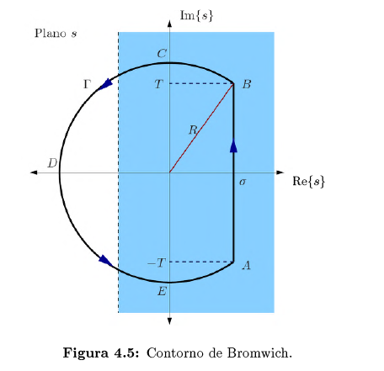

1. Explique cada una de las propiedades de la Transformada de Laplace:
   1. Linealidad

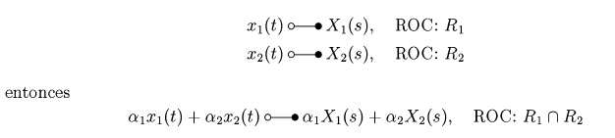

* 1. Desplazamiento en el tiempo



* 1. Desplazamiento en el dominio de s



* 1. Escalamiento en el tiempo

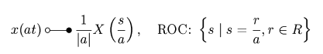

* 1. Conjugación



* 1. Convolución

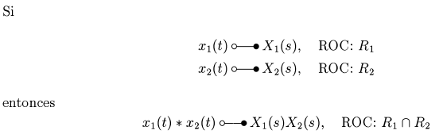

* 1. Diferenciación en el dominio del tiempo

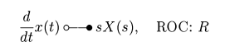

* 1. Diferenciación en el dominio de s

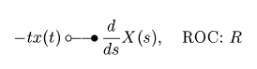

* 1. Integración en el dominio del tiempo

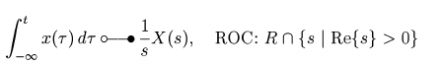

1. ¿Qué es un sistema LTI?

Un sistema LTI es un sistema lineal invariante en el tiempo.

1. ¿Cómo se llega a la función de transferencia utilizando Laplace?
$$H\left(s\right)=L\{h\left(t\right)\}$$

$$H\left(s\right)=\frac{Y\left(s\right)}{X\left(s\right)}$$

2. Explique el concepto de causalidad en un sistema LTI.
   1. Si un sistema es causal entonces su respuesta al impulso h(t) es cero para todo t < 0 y es por tanto una función derecha.
   2. Si un sistema es anticausal entonces su respuesta al impulso h(t) es cero para todo t > 0 y es por tanto una función izquierda
3. ¿Qué es la estabilidad en un sistema LTI?
   1. Un sistema es estable si para cualquier entrada acotada en amplitud, el sistema reacciona con una salida también acotada en amplitud. Esto implica que si h(t) es respuesta al impulso de un sistema estable entonces H(s) debe incluir al eje jw en el ROC.
4. ¿Cómo se aplica la transformada de Laplace a un sistema LTI definido por ecuaciones diferenciales con coeficientes constantes?

No se necesita la respuesta al impulso para conocer la ecuación del sistema. Se

necesita saber cómo es su estabilidad y causalidad, además, se necesita conocer

la región de convergencia.

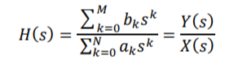

1. Compare la transformada bilateral de Laplace con la transformada unilateral de Laplace.

La transformada unilateral de Laplace se escribe como:

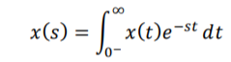

Cuando en una transformada bilateral, los t<0, entonces la transformada bilateral y

la unilateral se van a comportar igual.

1. Para las propiedades de la pregunta 12, explique cuáles son las diferencias más importantes con cada una de ellas al ser aplicadas a la transformada unilateral de Laplace (si es que hay diferencia).

Para la transformada unilateral, no se necesita especificar explícitamente la ROC

debido a que esta siempre se va a comportar igual (va a ser derecha).

1. Linealidad

Es igual que para la transformada bilateral como la unilateral. La región de

convergencia es 𝑅1 ∩ 𝑅2. Si no hay unión, entonces no hay ROC y por lo tanto, no

hay transformada de Laplace



1. Desplazamiento en el tiempo

Esta propiedad es diferente para la transformada bilateral y la unilateral.

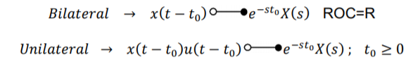

Un desplazamiento en el tiempo implica un comportamiento ecponecial en la

frecuencia.

1. Desplazamiento en el dominio de s (teorema de traslación o modulación exponencial)

Es igual que para la transformada bilateral como la unilateral.



El desplazamiento en el dominio de s produce que crezca la ROC.

Si se produce un desplazamiento en 𝑗𝜔0(desplazamiento del eje), la ROC queda

Igual

1. Escalamiento en el tiempo

Es igual que para la transformada bilateral como la unilateral.



Si a>1: ROC>1 ⇒ la ROC se comprime. 0<ROC

se da una inversión en el tiempo y un escalamiento. Si a<1: se da una inversión en el tiempo y un escalamiento.

1. Conjugación

Es igual que para la transformada bilateral como la unilateral



1. Convolución

Es igual que para la transformada bilateral como la unilateral.



1. Diferenciación en el dominio del tiempo



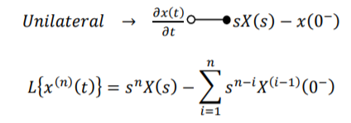

1. Diferenciación en el dominio de s

Es igual que para la transformada bilateral como la unilateral.



1. Integración en el dominio del tiempo

